****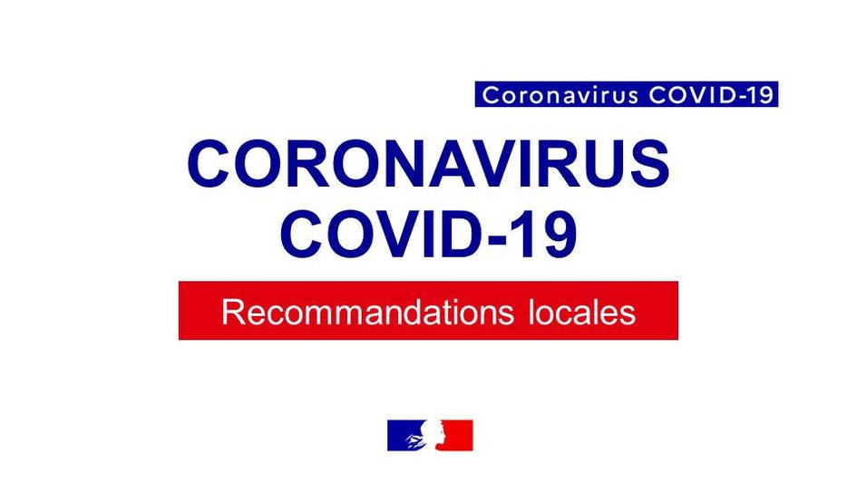

**DÉCISION GOUVERNEMENTALE**

**POUR LE 11/05/2020**

**REPRISE DU MARCHE**

**Á COMPTER DU 13/05/2020**

**Sous réserves du strict respect**

**des gestes barrières et des consignes sanitaires**